天梯赛的排名能够非常直接地反应一个人的水平，而这个人的水平又可以用三个参数：最高解题难度（段位）（l（小写的L））、做题平均用时（t）、成功解题率（a）来表示，而最终通过一个公式来换算成积分（rank）。公式为

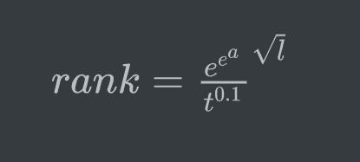

最终得出的rank四舍五入取整。

最高解题难度：从1-9级，实行晋级制，即当一个人在连续的10盘天梯排位中挑战更高一级的难度（若难度不同则取最低）且成功解题率达到70%，则被视为晋级成功。而若是在连续的10盘天梯排位中成功解题率不足20%，则段位-1并重新计算成功解题率等数值，若无，则置为0。

做题平均用时：只记录用户解难度为自己段位的题的数据。

成功解题率：只记录用户解难度为自己段位的题的数据。